Программирование мобильных платформ

**Лабораторная работа №2: Создание интерфейса построенного на списке**

# Цели лабораторной работы:

Знакомство с элементами UITableView и UITableViewCell. Построени интерфейса основанного на списках

# Требования к приложению:

* Тематика приложения - “Список пользователей”. На экране отображается таблица со списком пользователей. Одна ячейка таблицы отображает одного пользователя. В таблице представлены никнейм пользователя и его профессия
* Создать структуру данных User с полями nickname и position
* Данные для отображения брать из локального массива users – наполненнго сущностями структуры User
* Приложение состоит из одного экрана, интерфейс приложения задается через Main.storyboard файл, логический код программы должен быть описан в файле ViewController.swift
* Пользовательский интерфейс должен быть адаптивен (интерфейс должен быть адаптирован под устройства с различными диагоналями используя механизм AutoLayout).

**2.5 Описание лабораторной установки**

Программа должна быть написана на языке Swift в среде Xcode в операционной системе MacOs. Xcode находится на компьютерах каф. АПОТ к.318 или устанавливается на виртуальной машине пользователя. Инструкция по установке приведена. Ссылка находится на сайте <https://dl.nure.ua/> в разделе пб1 ПМП.

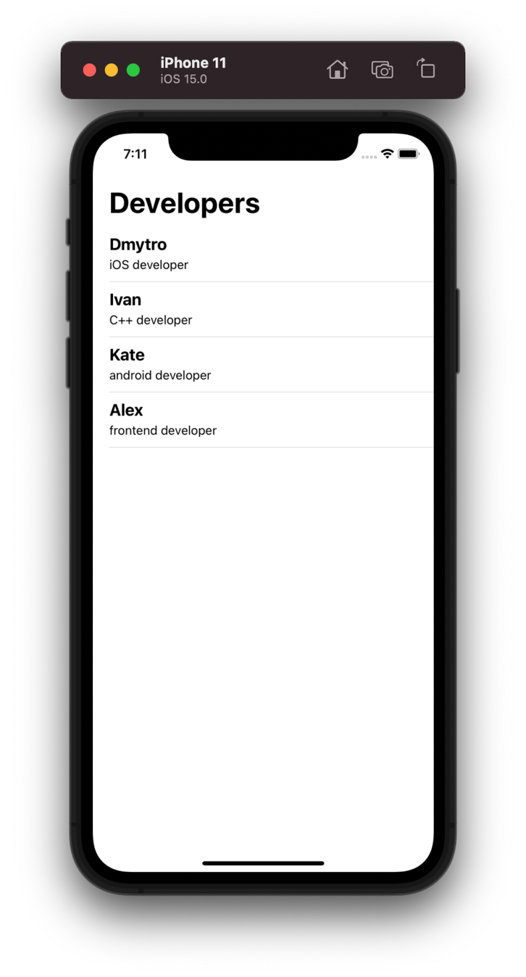

Рисунок. 1.1 - Пример финального приложения